Eclipse+CXF框架开发Web服务实战

- 说明
采用CXF框架开发webservice。
所用软件及版本如下。
- 操作系统：Window XP SP3。
- JDK：JDK1.6.0_07，http://www.oracle.com/technetwork/java/javase/downloads/index.html。
- Tomcat：apache-tomcat-6.0.14.exe，http://tomcat.apache.org/。
- IDE：eclipse-jee-juno-SR1-win32.zip，http://www.eclipse.org/downloads/。
- CXF：apache-cxf-2.6.10.zip，http://cxf.apache.org/download.html。

- JDK配置
安装JDK1.6.0，配置环境变量。
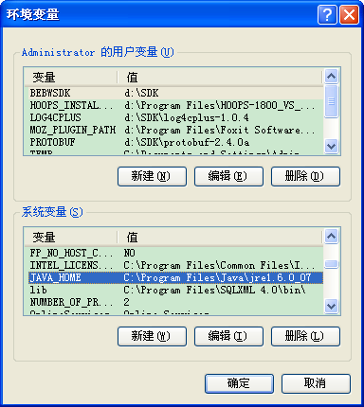
JAVA_HOME：C:\Program Files\Java\jre1.6.0_07。
Path：C:\Program Files\Java\jre1.6.0_07\bin。
CLASSPATH：C:\Program Files\Java\jre1.6.0_07\lib。
因本地只安装了JRE，故配置信息按JRE目录来设置。

- Tomcat配置
安装Tomcat，运行apache-tomcat-6.0.14.exe。
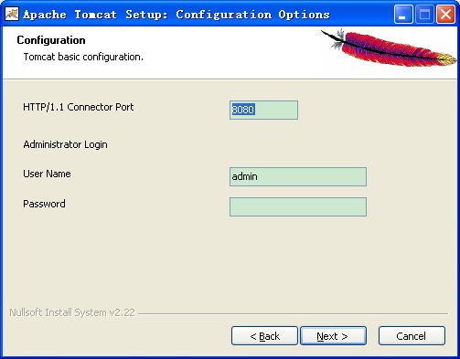
端口号：8080
用户名：admin
密码：111111

安装完成后，启动tomcat。
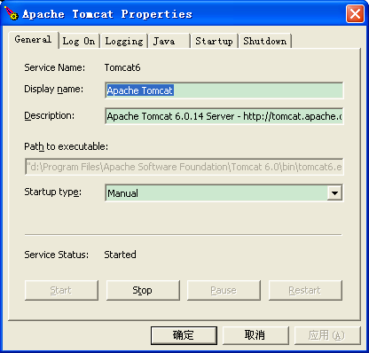
访问：http://localhost:8080/。出现如下界面则部署成功。
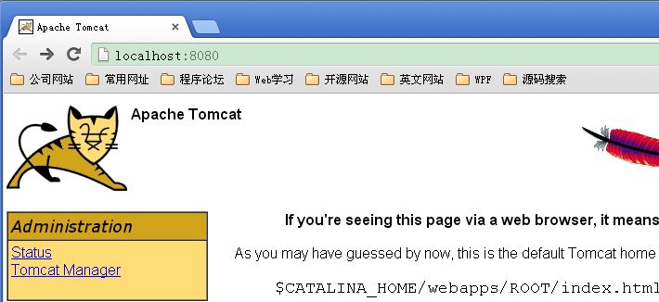
- CXF服务端
1、下载apache-cxf-2.6.10.zip包，解压后数据如下。
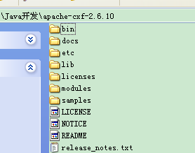
2、新建Dynamic Web Project。
File—New—Project。
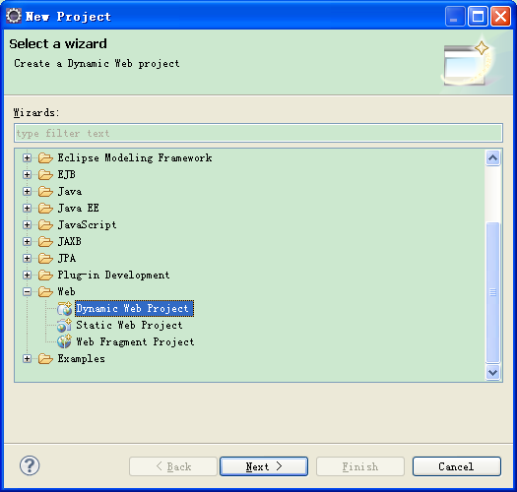

工程名：MyService。
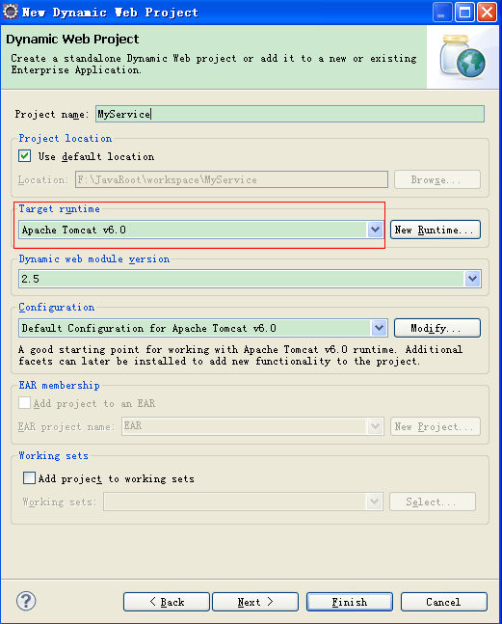
Target runtime要与安装的Tomcat一致，若不一致点击“New Runtime”设置。
比如我本地安装的Tomcat为v6.0。
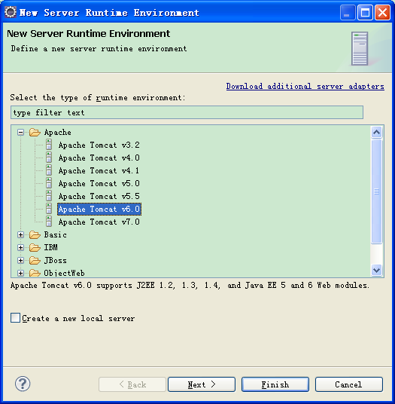
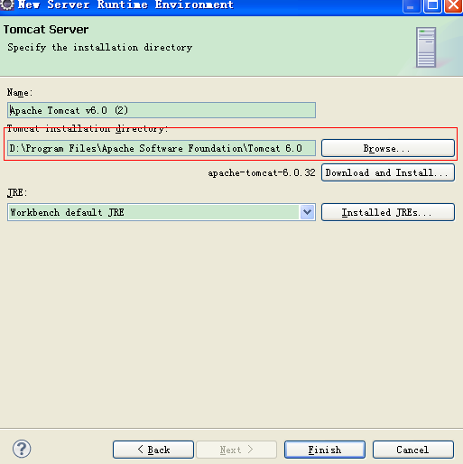
Tomcat installation directory选择Tomcat安装目录。

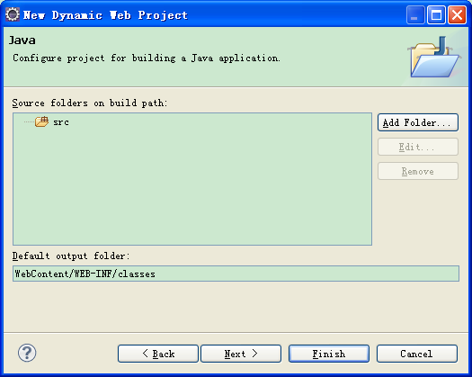
Default output folder设置为：WebContent/WEB-INF/classes。

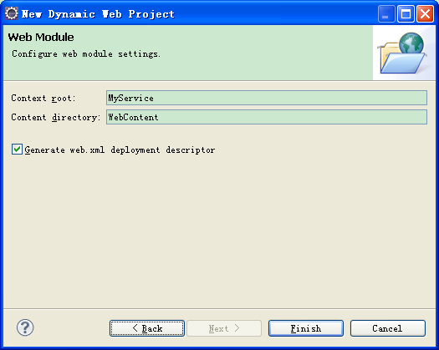

3、导入CXF库文件。
复制apache-cxf-2.6.10包下的lib目录下文件到工程目录lib目录下。
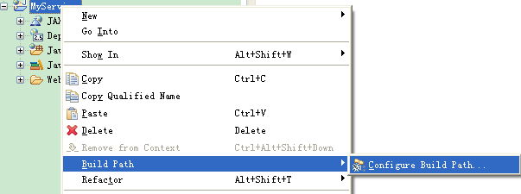
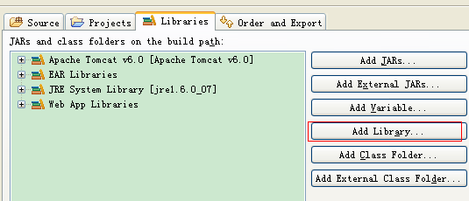
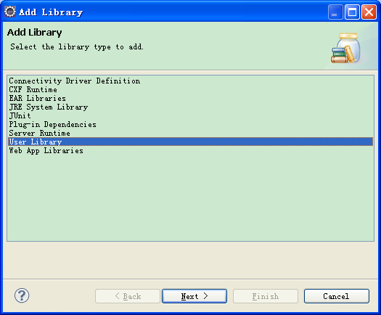
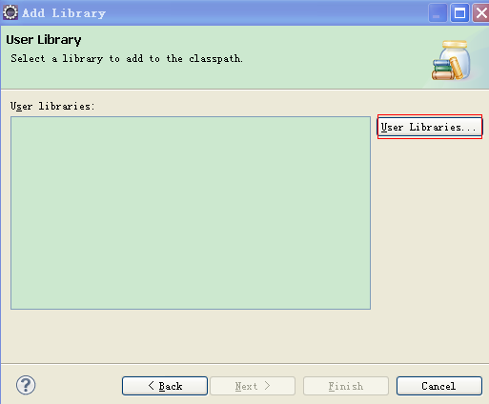
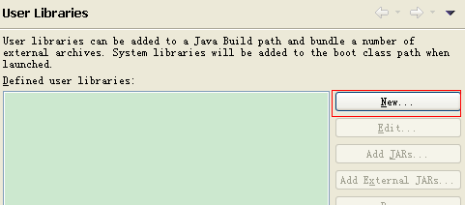
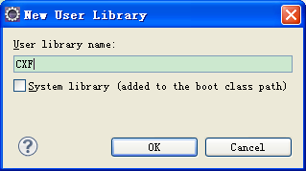
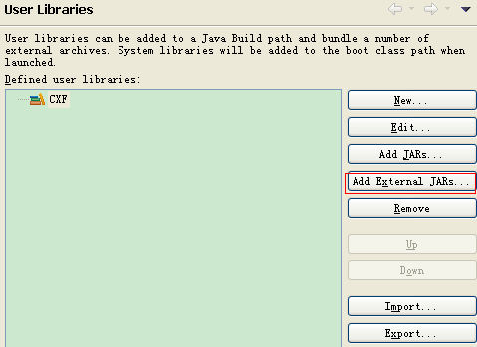
选中apache-cxf-2.6.10包下的lib目录，导入所有的jar文件。
本机目录为F: \Java开发\apache-cxf-2.6.10\lib。

添加完成后，会出现CXF名称库目录。
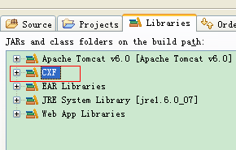

4、创建接口IcxfWB。
工程右键—New—Interface，添加代码：
package com.yxj;

import javax.jws.WebService;
import javax.jws.WebParam;
import javax.jws.WebMethod;

@WebService
public interface IcxfWB {
@WebMethod
String sayHello(@WebParam(name="name") String name);
}
说明：
@WebService：标记表示该接口是一个WebService服务。
@WebMethod：标记表示WebService中的方法。
@WebParam(name="paramName")表示方法中的参数，name属性限制了参数的名称，若没有指定该属性，参数将会被重命名。

5、创建服务实现类CxfWBImpl。
package com.yxj;

public class CxfWBImpl implements IcxfWB {
public String sayHello(String name) {
return "Hello "+name;
}
}

6、编辑WebContent/WEB-INF下web.xml文件。
<?xml version="1.0" encoding="UTF-8"?>
<web-app xmlns:xsi="http://www.w3.org/2001/XMLSchema-instance" xmlns="http://java.sun.com/xml/ns/javaee" xmlns:web="http://java.sun.com/xml/ns/javaee/web-app_2_5.xsd" xsi:schemaLocation="http://java.sun.com/xml/ns/javaee http://java.sun.com/xml/ns/javaee/web-app_2_5.xsd" id="WebApp_ID" version="2.5">
<display-name>MyService</display-name>
<context-param>
<param-name>contextConfigLocation</param-name>
<param-value>WEB-INF/service-beans.xml</param-value>
</context-param>
<listener>
<listener-class>org.springframework.web.context.ContextLoaderListener</listener-class>
</listener>
<servlet>
<servlet-name>CXFServlet</servlet-name>
<servlet-class>org.apache.cxf.transport.servlet.CXFServlet</servlet-class>
</servlet>
<servlet-mapping>
<servlet-name>CXFServlet</servlet-name>
<url-pattern>/*</url-pattern>
</servlet-mapping>
<welcome-file-list>
<welcome-file>index.html</welcome-file>
<welcome-file>index.htm</welcome-file>
<welcome-file>index.jsp</welcome-file>
<welcome-file>default.html</welcome-file>
<welcome-file>default.htm</welcome-file>
<welcome-file>default.jsp</welcome-file>
</welcome-file-list>
</web-app>

7、在WebContent/WEB-INF下创建刚才指定的service-beans.xml文件。
<?xml version="1.0" encoding="UTF-8"?>
<beans xmlns="http://www.springframework.org/schema/beans"
xmlns:xsi="http://www.w3.org/2001/XMLSchema-instance"
xmlns:jaxws="http://cxf.apache.org/jaxws"
xsi:schemaLocation="
http://www.springframework.org/schema/beans
http://www.springframework.org/schema/beans/spring-beans.xsd
http://cxf.apache.org/jaxws http://cxf.apache.org/schemas/jaxws.xsd">
<import resource="classpath:META-INF/cxf/cxf.xml"/>
<import resource="classpath:META-INF/cxf/cxf-extension-soap.xml"/>
<import resource="classpath:META-INF/cxf/cxf-servlet.xml"/>
<bean id="SayHello" class="com.yxj.CxfWBImpl" />
<jaxws:endpoint id="sayHello" implementor="#SayHello" address="/sayHello"/>
</beans>

- WebService部署
- 打包工程
右键工程—Export—WAR file，指定输出路径。
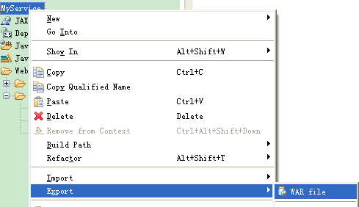
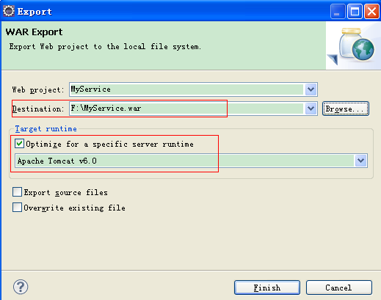
- 将war文件移动至apache-tomcat\webapps下。
本地操作是，复制F:\MyService.war到目录D:\Program Files\Apache Software Foundation\Tomcat 6.0\webapps。

- 复制CFX文件到tomcat下。
复制F:\常用软件\Java开发\apache-cxf-2.6.10\lib目录下文件到
F:\JavaRoot\workspace\MyService\WebContent\WEB-INF\lib。

- 重启Tomcat。
- 浏览器访问http://localhost:8080/MyService。
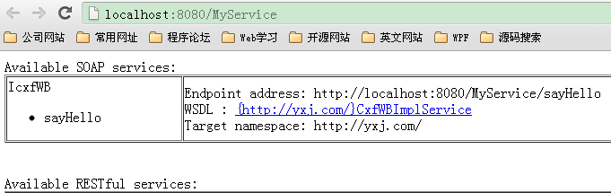

- CXF客户端
1、生成Stub
CXF提供了一个名为“wsdl2java.bat”的工具，该工具可以通过WSDL为特定的服务创建 stub。本地目录，F:\常用软件\Java开发\apache-cxf-2.6.10\bin\下wadl2java工具。
命令wsdl2java –p 生成代码的包名 –d 生成代码的路径 wsdl地址。
本地命令如下。
wsdl2java -p com.yxj.client -d F:\clientsrc http://localhost:8080/MyService/sayHello?wsdl
生成结果文件在F:\clientsrc，生成文件如图。
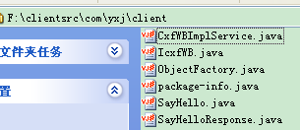
2、新建Java Project。
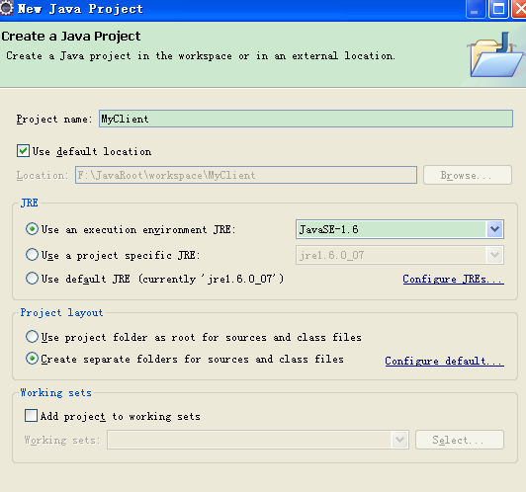
3、将第一步中生成的F:\clientsrc文件夹下的所有java文件移至工程src下，刷新工程。
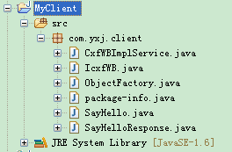
4、添加CXF包。
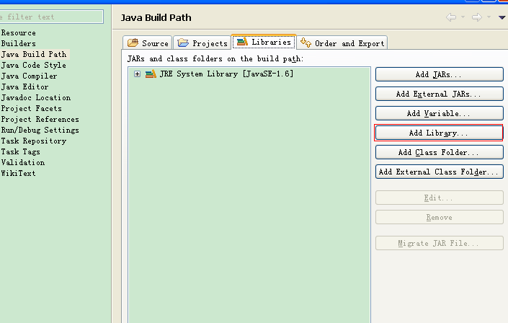
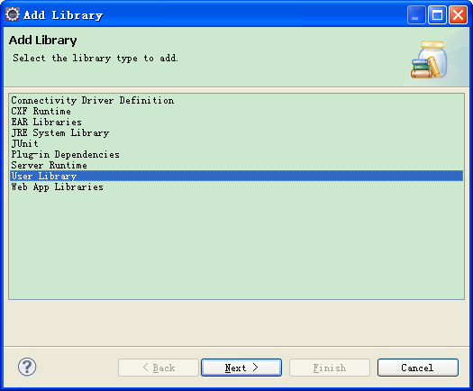
使用创建Service时配置好的CXF库。
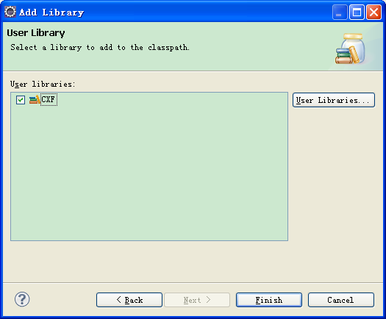
- 新建包含有main方法的Class，代码如下。

package com.yxj.client;

import org.springframework.context.support.ClassPathXmlApplicationContext;
import com.yxj.client.IcxfWB;

public class ClientCall {

/**
* @param args
*/
public static void main(String[] args) {
// TODO Auto-generated method stub
ClassPathXmlApplicationContext context
= new ClassPathXmlApplicationContext(new String[] {"com/yxj/client/client-beans.xml"});

IcxfWB client = (IcxfWB)context.getBean("sayHello2");
String response = client.sayHello("World");
System.out.println("Response: " + response);
System.exit(0);
}
}

- 在类ClientCall同级目录，即com/yxj/client下新建client-beans.xml配置文件。
文件内容如下。
<?xml version="1.0" encoding="UTF-8"?>
<beans xmlns="http://www.springframework.org/schema/beans"
xmlns:jaxws="http://cxf.apache.org/jaxws"
xmlns:xsi="http://www.w3.org/2001/XMLSchema-instance"
xsi:schemaLocation="http://www.springframework.org/schema/beans
http://www.springframework.org/schema/beans/spring-beans.xsd
http://cxf.apache.org/jaxws http://cxf.apache.org/schemas/jaxws.xsd">
<jaxws:client id="sayHello2" serviceClass="com.yxj.client.IcxfWB" address="http://localhost:8080/MyService/sayHello?wsdl"/>
</beans>

该方式访问ws服务是利用spring的依赖注入法，其中id是spring IOC容器唯一标识符，在代码中也是通过id获得服务对象的(context.getBean("sayHello2"))；serviceClass是Webservices服务接口；address是服务的wsdl地址。

- 运行客户端，控制台输出。

OK，至此大功告成。

